HJ:s lathund protokollförare 2021/2022
Innan matchstart
Ställer i ordning sekretariatet med stolar och bord och matchur samt ser till att det finns minst två bollar i reserv till matchen.
Kontrollerar protokollet att:
- det står nr på varje spelare
- målvakt är markerat (M). I IBIS ska det även målvakt anges vem som är 1:a femma, 2:a femma och så vidare om flera målvakter.
- Kapten är markerat (K)
- ledarna för respektive lag har skrivit under och godkänt sin trupp på pappersprotokollet samt att IBIS är uppdaterat enligt motsvarande.
Under match
- Skriv in de händelser som domaren rapporterar i protokollets högerkolumn samt digital händelserapportering i IBIS (se IBIS-instruktion)
- Efter varje period noteras respektive periods resultat högst upp till höger på pappersprotokollet samt när matchen är slut noteras slutresultatet. (OBS! Hemmalagets resultat står alltid först så om vi vann ska det stå 4-3 och om vi förlorade så ska det stå 3-4)
Aktuella koder står längst ner på matchprotokollet men finns även i förstorat i kodlistan.
Efter matchen
- Protokollföraren skriver under protokollet
- Protokollföraren fotograferar protokollet som mejlas till anna@castwall.se eller via sms till 070-656 00 18
- Protokollföraren ger pappersprotokollet till domaren som tar med sig protokollet.
Plockar undan sekretariatet ifall det inte är någon match efter match.
Förklaring till kolumnerna som protokollföraren fyller i
(högra delen av protokollet)
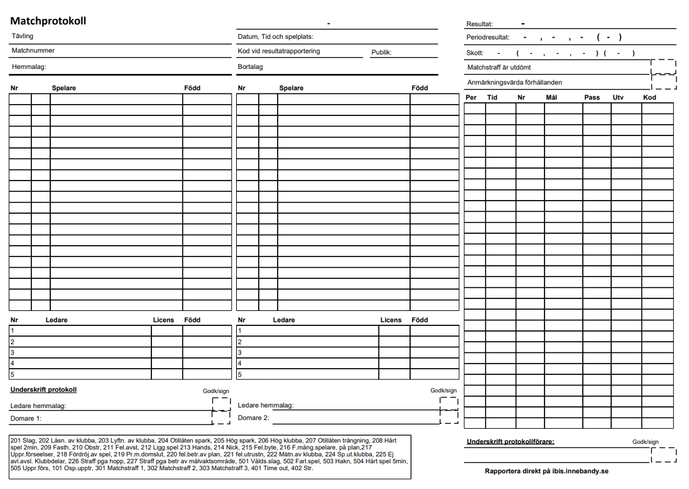
Per:
aktuell period som händelsen inträffar (1,2,3)
Tid:
Den tidpunkt i matchen som händelsen inträffar, se matchuret.
Nr:
Vid mål skriv målgörarens nr samt H eller B före nr. (H5= Hemma spelare nr 5, B5= Borta nr 5)
Vid utvisning skriv den utvisade spelarens nr samt H eller B före nr.
Vid timeout för hemmalaget skriv HTO för bortalaget och skriv BTO i nr kolumnen. (kod 101 i kod kolumnen)
Vid straff straffläggarens nr (kod 102 i Kod kolumnen)
Mål:
Vid varje måltillfälle anges aktuell ny ställning
Pass:
Spelarens nr som gör assist samt H eller B före nr.
Utv:
U2 = utvisning 2 min
U5 = utvisning 5 min
M1=matchstraff 1
M2=matchstraff 2
M3=matchstraff 3
Kod: Den utv.kod som domaren meddelar för respektive förseelse. (se kodlista)

